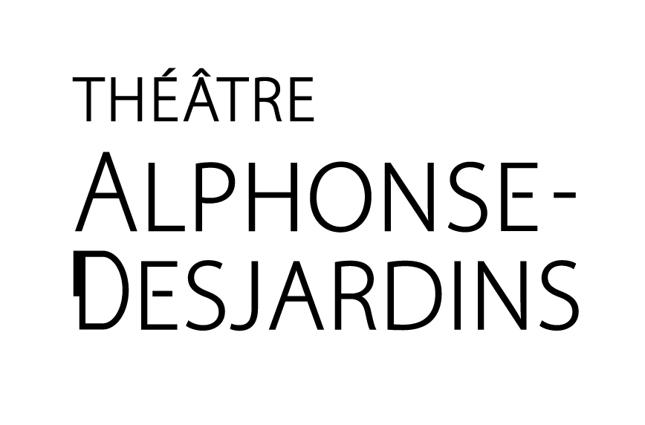

MANEIGE – Libre-service 2022
Le retour sur scène du mythique groupe progressif québécois après 40 ans d’absence
7 et 8 octobre – Repentigny - Théâtre Alphonse-Desjardins à 20h
Billets

Montréal, septembre 2022 – « Maneige est le groupe de rock progressif québécois qui renait lorsque l'on s'y attend le moins » peut-on lire sur la page Facebook du mythique groupe progressif instrumental actif de 1972 à 1984. Comme de fait, le temps d’une nouvelle renaissance est venu!

Maneige effectuera son retour sur scène les 7 et 8 octobre en exclusivité au Théâtre Alphonse-Desjardins de Repentigny.

Après presque 40 ans d’absence, les membres originaux de Maneige - Alain Bergeron (flûte, saxophone), Yves Léonard (basse), Gilles Schetagne (batterie), Denis Lapierre (guitare,1975-1982) et Paul Picard (percussions 1973-1984) - seront accompagnés du vibraphoniste Jean Vanasse et du claviériste Jean-François De Bellefeuille pour ce retour sur scène où ils présenteront un répertoire tiré principalement du disque Libre-Service de 1978 ainsi que des pièces choisies des albums Ni vent, ni nouvelle (1977), Montréal 6 AM (1980) et Images (1983).

En 2018, tous les membres ayant participé à l’album Libre-Service se sont rencontrés dans un but simplement amical, pour le plaisir de jouer cette musique qui conserve encore aujourd’hui son originalité. Après quelques répétitions, il fut convenu d’ajouter des pièces des albums Ni vent ni nouvelle, Composite (le live de 1979), Montréal 6 am et de Images. Tous les musiciens furent fort heureux et excités de constater qu’après près de quarante ans sans jouer ensemble, tout baignait dans l’huile…comme autrefois!

Maneige, Libre-service 2022. Une musique intemporelle, 7 musiciens exceptionnels, de retour sur scène, pour vrai!

À propos du Théâtre Alphonse-Desjardins
Pièce maîtresse de l’Espace culturel de Repentigny, le Théâtre Alphonse-Desjardins est un lieu animé, vivant et accessible où la culture se déploie sous toutes ses formes! Les formidables capacités acoustiques ainsi que les différentes configurations de cette nouvelle salle, dont l'ouverture a eu lieu au printemps 2021, permettent au public de maximiser leur expérience en assistant aux spectacles de leurs artistes préférés dans une ambiance sur mesure.

Source : Théâtre Alphonse-Desjardins
Information : Simon Fauteux

